To： | From: 佛山市精瑞包装机械有限公司
Attn: | Attn: 杜安章
Tel： | Tel： 13318217419
Fax： | Fax：0757-82067891
Date： | QQ：1953838389
致：
您好！
首先非常感谢您对我司的工作支持与信任，在此深表感谢！
本次，就贵司要求，结合贵公司行业包装特点及需求，我现将我司针对贵公司行业所推出的JR-420A型立式全自动包装机情况给您作详细介绍如下：
- 产品简介：该机组是由一台JR-420A不锈钢型立式全自动包装机配一台斜坡提升机、十四头组合称重机、架台、成品输送机等部分组成。可以实现产品自动提升、产品自动计量，高速度包装等整套过程；
具体包装方案：
（一）、报价及相关说明：
JR-420A自动称量配套整套报价明细：
序号 | 产品名称 | 数量 | 不锈钢价格
1 | JR-420主机 | 1台
2 | 斜坡式上料机 | 1台
3 | 花纹十四头组合称重机 | 1台
4 | 架台 | 1台
5 | 成品输送机 | 1台
合计 | 不含税价格 |  | 面议
合计 | 含税价格 |  | 面议
注：我是所开发票均为17%增值税发票。
本套机器含保修一年，含运费，含上门安装调试。

说明：
1、以上设备与物料接触部份均为或食品级ABS
2、以上报价含运费。
3、付款方式：30%预付款，60% 发货前支付，10%质保金。
交货期：50工作日
售后服务：
A、以上报价保质期一年，保质期内客户配件损坏厂方负责更换，国外长途运费由客户承担。
B、以上报价含国内上门安装调试维修服务费。国外客户如需上门服务，需方提供费用如下：签证费、食宿费、国内外交通费、人工费每天$100美金。
C、厂方提供终身技术支持，持续供应零配件。

目前我司的这种型号设备在国内知名客户主要有天人生态集团、金音药业、江中制药集团、言信建材、大发实业集团、博士伦福瑞达制药集团、淇达建材、南方黑芝麻集团等相关客户！

佛山市精瑞包装机械有限公司本着“不断提升客户价值”的服务理念，以“让客户满意、放心”为服务宗旨，多年来以其热忱、耐心的服务态度，快速、及时的服务速度以及高效精湛的服务质量，向每位用户提从全方位、全天候的客户服务，引得了海外广大客户的一致赞誉。在此，

我公司特向贵公司作出如下售后服务承诺：
- 免费安装调试机械设备；
- 我公司售后工程师定期为贵公司进行技能培训，定期对设备进行全面保养；
- 我公司可根据贵司要求，提供使用中的设备升级、改进的有偿技术授助；
- 我公司在全国重点城市设有办事处和客户服务网络，可随时为贵公司提供方便、快捷的服务。

（三）、整套机组技术参数：

项 目 | 内 容
包装速度 | 约0-65包/分钟 具体视包装膜质量及物料确定。
计量精度 | ±1%以内
袋子尺寸 | (L)100_300mm (W)100_200mm
最大包装膜宽 | 420mm
薄膜厚度 | 0.06-0.12mm
包装材料 | BOPP/CPP，PET/AL/PE等可热复合材料
整套耗气量 | 0.6Mpa 0.8m3/min
整套设备总功率 | 斜坡提升机（1KW）+花纹板十头组合称重（2KW）+220V/45W主机（2.5KW）+成品输送机（0.045KW）=5.045KW
电压 | 三相四线220V 50HZ  Four wire three phase 220V 50HZ
重量 | JR-420主机(450KG）+斜坡上料机（450KG）+花纹板十头组合称重（800KG）+架台（350KG）+成品输送机（60KG）
材质 | 304不锈钢
材质厚度 | JR-420主机（2.0mm）架台（2.0mm）

- 、包装机主要电器配置

JR-420包装机电器配置
序号 | 名称 | 品牌/产地 | 备注
 | 触摸屏 | 维纶/中国台湾 | 彩屏
 | 程控器 | 三菱/日本
 | 伺服电机 | 施耐德/法国
 | 伺服驱动 | 施耐德/法国
 | 纵封气缸 | 亚德克/中国台湾
 | 切刀气缸 | 亚德克/中国台湾
 | 电磁阀门 | 亚德克/中国台湾
 | 中间继电器 | 欧姆龙/日本
 | 走纸电眼 | 偶尔泰/中国台湾
 | 控温表 | 亚泰/中国上海

十四头组合称重机 品牌 精威
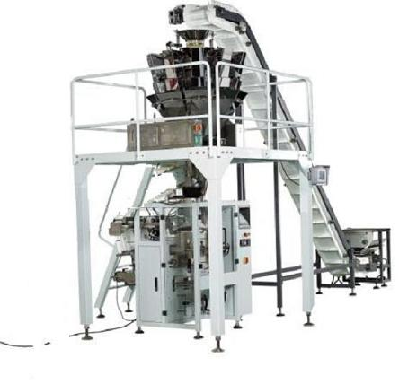
主要特能和结构特点
1.包装使用范围广泛、对于多层复合膜制成的预约袋、纸袋均可适应、包材损耗低、封口质量好。
2.快速更换包装规格、自动给袋装备的宽度可通过手柄轻松快捷调整。
3 .机器标配检测装置、可以检测机器在包装机或包装袋没有打开的情况下使用填充装备部进行填充、热封口装置不封口。
4变频调速、本机使用变频调速装置、生产中可根据实际需要在一定的范围内随意调节。
- 采用先进的PLD加POD（触摸屏）电气控制系统、操作简单、易学。

(五)：花纹版十头组合称重机
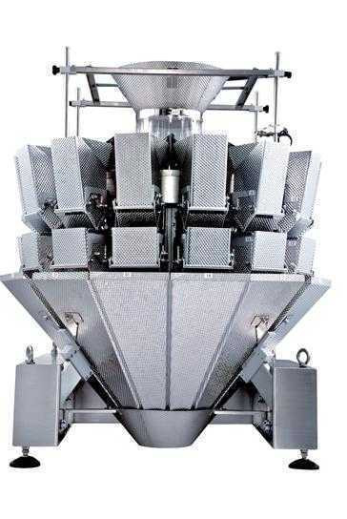

Ⅰ.适用范围：
糖果、瓜子、薯片、湿粉条、湿面条、开心果、花生、果仁、果脯、果冻、冷冻汤圆、饼干、谷物、五金件、塑料等各种颗粒状、片状、条状、不规则形状物的定量称量称重。
Ⅲ.主要特点:
1.高精度高速度的完美结合，通过电脑计算从丰量的重量组合中瞬时选出最佳组合。
2.高精度数字式秤量传感器使计量瞬时得以实现。
3.中/英文等多种语言液晶显示屏操作系统。
4.IP65等防水防尘设计。所有部件采用不锈钢，干净卫生。全密封设计防止了物料的堆积且清扫方便。
5.能根据被计量物的特性、细微调整料斗门的开闭速度、防止破碎及卡料。
6.强大的数据自动统计功能、几率每一批生产的总包数、合格率及单袋误差等指标。
7.选购装置：花纹秤头、集斗、打印装置、超差选别装置

型号 | JR-50
单次称重范围 | 100-1000g
精度范围 | 0.1g-1.5g
填充速度 | 100次/分钟
料斗容量 | 1300ml
料斗形式 | 双排无记忆斗
机体重量 | 370kg
（六）：斜坡式物料提升机
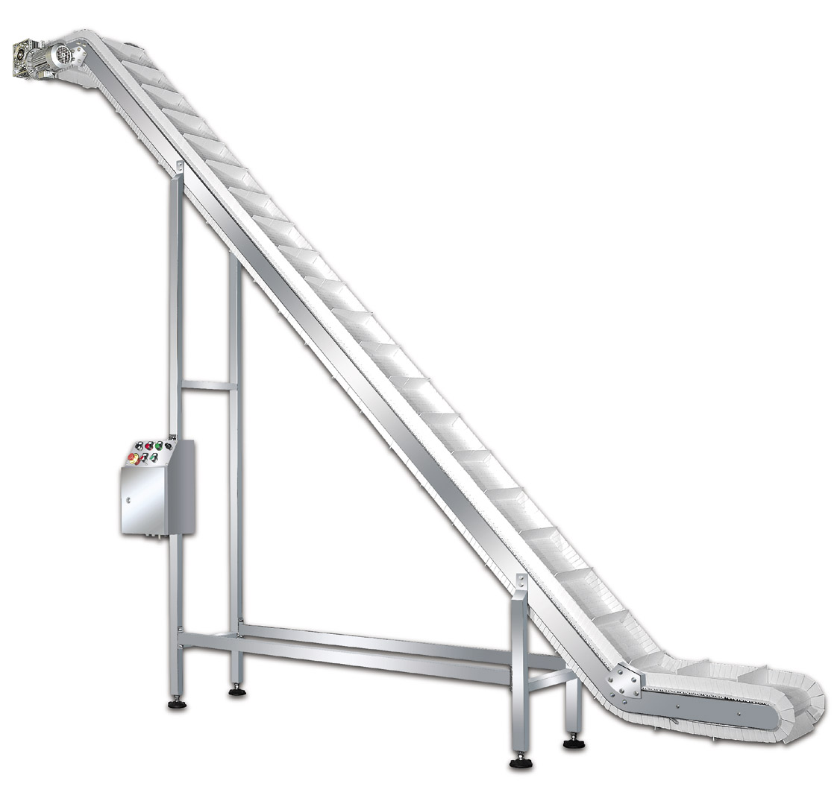

简介
1.该提升机与电子计量秤配套使用、并用控制电路以料位控制、实现自动供料和停止的自动化功能。
2.该提升机有不锈钢和碳钢两种材料制作、供用户选择。可按用户要求定制不同规格

提高高度 | 2.2M
提升量 | 2~6m³立方米/h小时
规格 | 可按要求定制
材质 | 碳钢/304 不锈钢

该机可将自动包装好的成品袋输送至包装后检测设备或打包平台

- ：成品输送机(以实际产品为准)
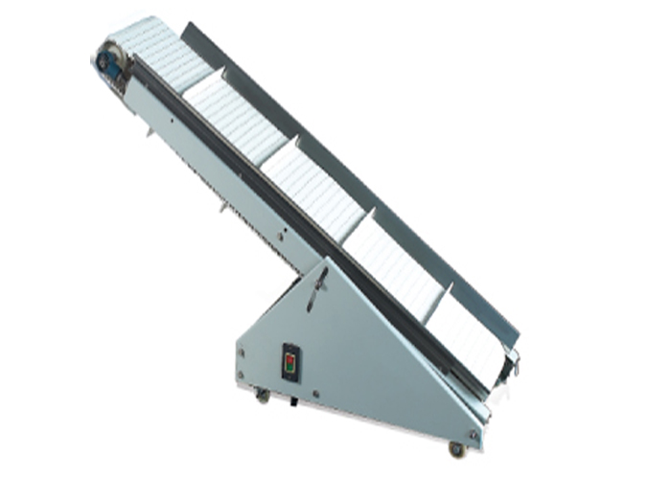
技术参数

提升高度 | 550-800mm
提升量 | 1m3/h
输送速度 | 30米/分
外型尺寸 | 2110×340×500mm
电 压 | 220V/45W

- 部分与鲜粉条厂合作的成品展示

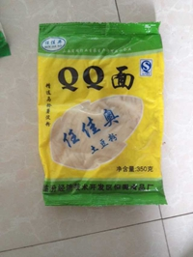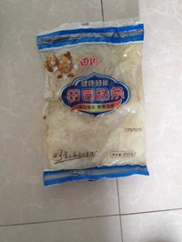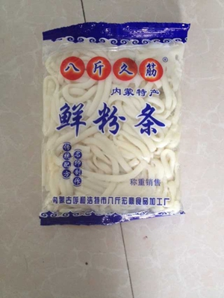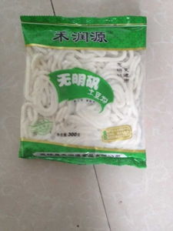

佛山市精瑞包装机械有限公司

